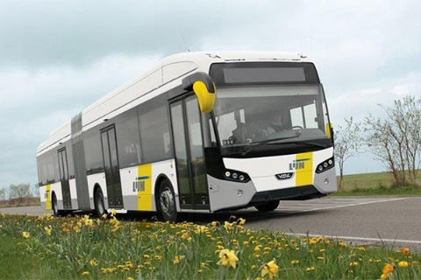

Beste Inwoner van Schoot – Tessenderlo,
Op de gemeenteraadszitting van vorige maandag 31 augustus 2020 heeft onze N-VA fractie naar aanleiding van de stemming van het nieuwe vervoerplan van De Lijn voor 2021 de problematiek van het schrijnend tekort aan bussen van en naar Schoot opnieuw aangekaart.
Sterker nog, buiten de reguliere schoolbussen (enkel voor lagere schoolkinderen) en de Belbus (enkel op afspraak) rijden er helemaal geen bussen van en naar Schoot!
Wederom wordt Schoot dus achtergesteld ten opzichte van het centrum en de andere gehuchten.
Hoewel de meerderheid aangeeft op de hoogte te zijn van het probleem en voorhoudt te ijveren voor bussen in Schoot, heeft zij slechts twee opmerkingen op het voorstel van vervoerplan geponeerd waarvan geen enkele over Schoot ging en heeft zij dit plan vorige maandag ook zonder meer goedgekeurd (meerderheid vs. oppositie).
Wij van N-VA Tessenderlo zijn evenwel van mening dat de aanhouder wint en dat de vraag herhaaldelijk en daadkrachtig dient te worden gesteld aan De Lijn, teneinde resultaat te bekomen!
Wanneer we naar de ons omringende gemeenten kijken, dienen we bijvoorbeeld vast te stellen dat vanaf december 2021 er wél een forse uitbreiding van het busaanbod van en naar Laakdal zal komen. Blijkbaar heeft deze gemeente dus beter onderhandeld dan ons Loois bestuur …
Nu het gelet op de recente ontwikkelingen van Schoot, met de aanleg van nieuwe wijken en de komst van jonge gezinnen, noodzakelijk is dat Schoot ook (goed) bereikbaar is met het openbare vervoer, vragen wij dan ook aan U om uw stem te laten horen.
Indien U onze bezorgdheid en onze mening deelt, zouden wij het op prijs stellen dat U de vragen op de achterzijde van deze brief zou willen invullen en deze ondertekend aan één van onze fractieleden terug bezorgen (gegevens op achterzijde).
Hopelijk kan De Lijn door een duidelijke meerstemmige vraag overtuigd worden haar vervoersplan op korte termijn aan te passen en Schoot hierbij niet langer links te laten liggen.
Geen woorden, maar daden!
Namens de voltallige N-VA-fractie, onze oprechte dank voor uw betrokkenheid.

Maakt U gebruik van het openbaar vervoer?

- Nooit
- Soms
- Vaak

Zou U meer gebruik maken van het openbaar vervoer indien U er makkelijker toegang toe had?

- Ja, zeker wel
- Ja, waarschijnlijk wel
- Nee

Hebt U schoolgaande kinderen die gebruik maken van het openbaar vervoer?

- Nee
- Mijn kinderen maken af en toe gebruik van het openbaar vervoer
- Mijn kinderen gebruiken het openbaar vervoer vaak

Bent U van mening dat er dringend een bus moet komen in Schoot?

- Ja, ik wil/ga gebruiken maken van de bus in Schoot
- Dit zou handig zijn maar is niet noodzakelijk
- Nee, dit is voor mij niet nodig

Naam en handtekening:

…………………………………………………………………………………………………………………………………………

Graag terug bezorgen aan één van onze N-VA fractieleden:

Liesbet Geyskens, Eersels 137/101, 3980 Tessenderlo, liesbet.geyskens@n-va.be
Ronny Carmans, Neerstraat 66/1, 3980 Tessenderlo, ronald.carmans@n-va.be
Isabelle Kortleven, Diesterstraat 10, 3980 Tessenderlo, isabelle.kortleven@n-va.be
Johan Moonen, Wezelpad 16, 3980 Tessenderlo, johan.moonen@n-va.be
Ans De Jong, Wetsberg 44, 3980 Tessenderlo, ans.dejong@n-va.be

